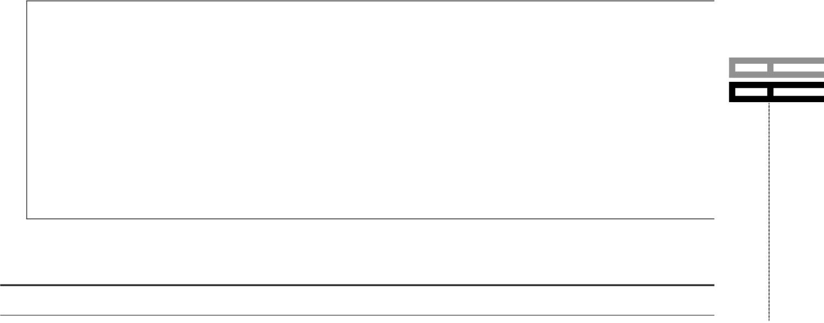
特殊地质条件下轨道交通盾构施工风险及对策分析
陆勤斌 | （安徽省第一建筑工程有限公司，安徽 | 合肥 | 230000）
作者简介：

陆勤斌（1974-），男，安徽合肥人，专科毕业于安徽建筑工业学院供热通风与空调工程专

摘要：地质风险是城市轨道交通建设项目的主要风险之一。文章根据具体工程案例，阐明了特殊地质条件下城市轨道交通盾构施工中常见的施工风险，并提出了几种有效

业，研究生毕业于安徽工商管理学院工商管 的风险控制策略，以供参考。

理专业，高级工程师。专业方向：建筑工程。

关键词：特殊地质条件；城市轨道交通；盾构施工；施工风险

中图分类号：U455.43 |  | 文献标识码：A | 施工阶段 | 风险事件 | 江底浅埋隧道段的盾构掘进风险源 | 表1
文章编号：1007-7359（2021）06-0141-02 |  |  |  |  | 风险源
DOI:10.16330/j.cnki.1007-7359.2021.06.065
 |  |  | 施工风险 | 结构上浮 | 地下水过高、结构设计不合理、地层勘察有误、施工控制不当
1 | 工程概况 |  |  | 冒顶透水 | 埋深小、地层加固不到位、施工管理不当、盾构参数设置不当
某全长2.27km的四车道双向隧道， |  |  |  | 冒浆 | 地层加固不当、注浆压力控制不当、埋深小
设计时速为60km/h，其过江段按盾构法 |  |  |  | 河床塌陷 | 盾构掘进参数不当、底层加固不合理、盾构机扰动、埋深小
展开施工，按11.81m 直径分南北两线 |  |  |  | 泥饼现象 | 地层加固不当、地层扰动过大、埋深小、掘进控制不当

开挖，二者总长1867m，该段湘江江面610m 宽，覆土层最浅处仅9.14m 深，自东向西对隧道展开掘进。

 |  | 自岩溶区穿越时的风险源 | 表2
施工阶段 | 风险事件 | 风险源
施工风险 | 突水涌泥 | 地层加固不当、地层扰动过大、埋深小、掘进控制不当

2 | 辨识风险因素 |  | 河床坍塌 |  | 盾构掘进参数不当、地层加固不合理、盾构机扰动、埋深小
 |  |  | 盾构机陷落 |  |  |  | 地勘错误、管理不当、人为失误、岩溶地层
2.1盾构自大堤坝穿越的风险源
西岸大堤所处位置上，从上往下的 |  |  | 盾构机栽头 |  |  | 岩溶、盾构掘进参数设置错误、施工管理不当、人为失误
地层分布依次为粉砂质黏土层、圆砾层、 |  |  | 隧道结构变形 |  |  | 岩溶控制不当、施工管理不当、人为失误、注浆控制不当
中砂层以及强风化粉砂质泥岩层，盾构 |  |  | 的风险因素展开分析如表1。 |  |  |  |  | 高压旋喷桩施工，施工期间若是发生特
自大堤穿越时，需要经过圆砾层、中砂层
 |  |  | 2.3自岩溶区穿越的风险源 |  |  |  |  | 殊情况，需要将喷射管提到地面以上，等
与强风化粉砂质泥岩层，这些地层基本
 |  |  | 参照该隧道地质勘查报告，在江底 |  |  |  |  | 到处理好后再继续施工。按照设计配合
属于复合型，而且是上软下硬。从现场
 |  |  | 使用盾构机掘进时，在Kn4+150～Kn4+ |  |  |  |  | 比在地面制浆后台完成水泥浆、水玻璃
调研结果来看，由冲洪积形成的圆砾层
 |  |  | 360 之间会有大小不同、发育不规律的 |  |  |  |  | 以及水溶液的拌制，将浆液自后台到喷
与中砂层，饱和状态下具有强透水性，整
 |  |  | 溶洞区，对钻孔期间揭示的溶洞进行详 |  |  |  |  | 嘴的时间计算出来，结合该时间展开试
个隧道纵剖面上的地层分布见图1。
 |  |  | 勘发现，其高基本在0.6m～11.6m 范围 |  |  |  |  | 验，将掺入水泥浆与水玻璃的体积比确
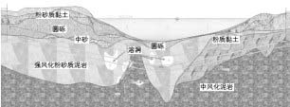
 |  |  | 内，标高大多在5.15m～23.11m 内，顶 |  |  |  |  | 定下来。将流量计安装于输浆泵与输水
 |  |  | 板埋深则为29.1m～52.2m，其中包含 |  |  |  |  | 泵上，对输浆泵的工作电流大小进行调
 |  |  | 的风险源如表2。 |  |  |  |  | 节，确保泵送水泥浆与水玻璃满足设计
 |  |  | 中的溶液比要求。按设计要求在喷浆同
 |  |  | 3 | 风险防范措施 |  |  |  | 时，逐渐提升至强透水层顶部对应的设
图1 |  | 隧道穿越大堤坝时的纵剖面地层
 |  |  | 3.1自大堤坝穿越的风险处治 |  |  |  |  | 计标高。
2.2江底浅埋段的掘进风险源
 |  |  | 参照地质勘察报告，结合工程特点， |  |  |  |  | 3.2江底浅埋处的掘进风险处治
整个盾构段的埋深均不超过1 倍洞
 |  |  | 拟将大堤漫滩加固措施选择为三重管高 |  |  |  |  | 由于覆土最浅处仅有9.14m 深，比
径，埋深最浅处仅有9.14m。盾构隧道
 |  |  | 压旋喷桩。先做旋喷桩的试桩，结合相 |  |  |  |  | 盾构1 倍洞径要小，盾构施工时会对土
在江底浅埋段需要依次自中、强风化的
粉砂质泥岩层和粉质黏土层穿越。且强 |  |  | 关经验参数，等到试桩龄期符合要求后， |  |  |  |  | 体带来较大扰动，引起隧道整体上浮。
风化粉砂质泥岩层具有较强的透水性， |  |  | 测其成桩后的直径，并做取芯检测，若成 |  |  |  |  | 为避免隧道上浮，需要对壁后注浆工艺
而粉质黏土也很不稳定，大直径盾构在 |  |  | 桩直径能够达到要求，则该试桩参数可 |  |  |  |  | 加以如下改进：盾构掘进期间将壁后注
这样的地层状态下容易产生结构上浮、 |  |  | 用；若达不到要求，需要对参数加以调 |  |  |  |  | 浆分为三步，第一步是在推进盾构的同
河床塌陷、冒浆、冒顶透水或者是产生泥 |  |  | 整，再重新试桩，直到达到要求为止。钻 |  |  |  |  | 时，经由盾尾的注浆孔将砂浆注入其中
 |  |  | 机在地面就位后，需要试喷浆、水、气，待 |  |  |  |  | 部，将管片中部以下部位填充密实，确保
之类的事故，会让施工安全性受到影响，
 |  |  | 各项工艺参数经过检查确实满足设计要 |  |  |  |  | 管片不会自盾尾脱出以致下沉，防止管
使隧道无法顺利贯通。在工程案例中，
针对这些事故，结合具体特点，对隧道在 |  |  | 求后，方可将喷射管调整到设计高度，并 |  |  |  |  | 片出现破损和或者渗漏水现象；第二步
江底部分浅埋段的盾构掘进施工中存在 |  |  | 由现场质检人员予以确认，然后再开展 |  |  |  |  | 是掘进时确保每10 环形成一个封闭环， | 141
 |  |  | （下转第158页）

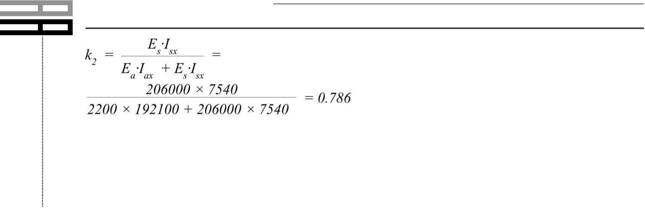
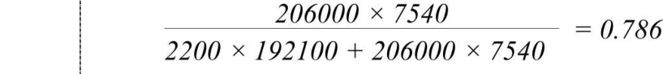
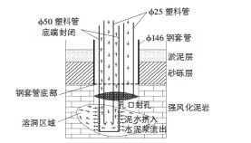
钢内框截面特性 |  |  |  |  |  | 表2 | 承载能力计算，对承载力不够的拼接部位杆件应增加相匹配的拼樘料，且拼樘料安装质量应符合相关规范要求。
 |  |  | 净截面面积（Asn） |  |  | 115.5mm²  7540mm4
 |  |  | 绕X轴惯性矩（Isx）
 |  |  | 绕X轴净截面抵抗矩（Wsnx1） |  |  | 900mm3 | 参考文献
 |  |  | 绕X轴净截面抵抗矩（Wsnx2） |  |  | 454mm3
 |  |  |  |  |  |  | [1] | 郑燕燕. 安徽地区建筑门窗节能现状和
 |  |  | 受力面对X轴的面积矩(Ssx） |  |  | 414mm3 | 发展对策探讨[J]. 安徽建筑,2013(05): 48+143.
图2钢内框截面示意图 |  |  |  | 主型材壁厚(ts） |  | 1.8mm
 |  |  |  |  |  |  | [2] | 刘畅. 民用建筑工程塑钢窗安装质量通
塑性发展系数（γs） |  |  |  |  |  | 1.05
 |  |  |  |  |  |  | 病与防治措施[J]. 吉林建筑工程学院学报,2011,28(04):23-25.
检测试验与测量技术 | 4.3窗横框挠度计算 |  |  | 装拼樘料，钢内框与外框固定腔室仅通
 |  |  |  | 过2 个螺钉固定，螺钉间距为1050mm，不满足规范钢内框紧固件的数量应≥3个和间距应≤300mm 要求，且钢内框有轻微松动现象。采用塑钢窗生产厂家提 |  |  | [3] | 武红梅. 浅析塑钢门窗工程质量控制要
 |  |  |  |  |  |  | 点[J].安徽建筑,2005(05):61+63.
 |  |  |  |  |  |  | [4] | 王德利,刘柘锐,马红军.对塑钢窗质量通
 |  |  |  |  |  |  | 病的分析[J]. 建筑技术开发,2001(08): 42-43+58.
 | 现场实测窗横框在平面内向下变形 |  |  | 供的型材参数经挠度计算，发现窗横框
 |  |  |  |  |  |  | [5] | 高发亮,白明儒,张扬,等. 塑钢窗安装质
 | 明显，平面外未见明显变形，因此窗框挠 |  |  | 在自重标准值作用下的挠度不满足要
 |  |  |  |  |  |  | 量的几个问题[J]. 河北建筑工程学院学报,1998(03):36-39.
 | 度暂不考虑风荷载和地震作用。由于组 |  |  | 求，但稍小于实测挠度值。综上分析，塑
 |  |  |  |  |  |  | [6] | JGJ 103-2008,塑料门窗工程技术规程
合型材是按等挠度原理进行的荷载分 |  |  |  | 钢推拉窗上框出现较大挠度变形主要是
配，所以在此仅以外框为例进行挠度计 |  |  |  | 由于上框截面抗弯刚度不足造成。 |  |  | [S].
 |  |  |  |  |  |  | [7] | JGJ 362-2016,塑料门窗设计及组装技
算：
 |  |  |  |  |  |  | 术规程[S].
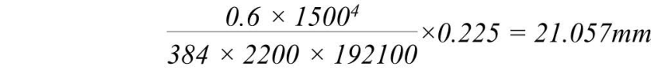 |  |  |  |  | 6 结论  ①塑钢推拉窗上框弯曲挠度计算值  小于实测值主要是因为钢内框与外框连  接用紧固件数量和间距不满足规范要
 |  |  |  |  |  |  | [8] | Anonymous. Research and Markets:
 |  |  |  |  |  |  | State of the Industry: Metal and Plas tic Windows and Doors in the U. S.. 2010.
按规范要求，窗横框挠度的限值取杆件总长的1/180，即8.333mm。  21.057mm ＞8.333mm |  |  |  | 求，导致钢内框与外框连接不紧密。  ②塑钢推拉窗上框出现较大挠度变形主要是由于上框截面抗弯刚度不足造 |  |  | [9] | Xiang Gen Miao, Xiang Bo Ze, Yi Bing
 |  |  |  |  |  |  | Qu, et al. Research on the Application of EPC Encoding Technology for Plas
 |  |  |  |  |  |  | tic |  | Windows | Manufacturing. | 2014,
因此，窗横框在自重标准值作用下的挠度不满足要求。 |  |  |  | 成。  ③塑钢窗框内部钢框与外框应紧密连接，紧固件数量和间距应符合相关规
 |  |  |  |  |  |  | 3072:1527-1531.
 |  |  |  |  |  |  | [10] | Shu Ping Wang, Wen Juan Chen,
 |  |  |  |  |  |  | Zhi Hong Wang, et al. Life Cycle As sessment of PVC-U Plastic Window Production. 2014, 3019:319-323.
5 |  | 窗框变形原因分析 |  | 范要求。  ④塑钢组合窗拼接部位杆件应进行
 |  | 现场实测发现组合窗拼接部位未安
（上接第141页）
 | 在各封闭环的起止环顶位置上预留注浆 |  | 针对五处需要穿越的溶洞区，通过 |  | 注浆、排浆的压力，二者的流量差就是实
 | 孔，通过开孔注入双液浆方式，形成完整 |  | 灌注挤压法对江底溶洞原本的低密度充 |  | 际填充到溶洞中的水泥浆方量。图3 给
 | 封闭环，确保在补充注浆期间，浆液不会 |  | 填物进行置换，以填充法加固溶洞空腔。 |  | 出了其具体循环置换示意图。
 | 进入循环泥浆，保证浆液不会流失；第三 |  | 先要完成水上作业平台的搭建，用钢护 |  | 4 | 结语
 | 步是形成封闭环后，需要在第五环管片 |  | 筒在钻孔后进行护孔，以注浆管两根+
 | 的顶部位置上，做好注浆孔预留，并通过 |  | 封孔管一根，形成浆液循环置换系统，先
 |  |  |  |  | 文中通过对隧道工程施工风险源展
 | 开孔注砂浆方式，对管片顶部留下的间 |  | 压注双液浆进行封孔，等到密闭环境形 |  | 开分析，对具体风险因素做出了归纳，并
 | 隙进行及时填充。采用以上注浆步骤强 |  | 成后，再对溶洞边界加以稳固，最后采用
 |  |  |  |  | 有针对性地制定了具体的风险防控措
 | 化壁后注浆密实度，对盾构掘进期间的 |  | 灌注挤压法实现对低密度充填物的置换
 |  |  |  |  | 施。实践表明，在实际掘进盾构期间，完
 | 地面沉降、管片上浮问题实现有效控制， |  | 施工。用25 的注浆管将水泥浆注入，经
 |  |  |  |  | 全未产生上浮、沉降以及陷落问题，证明
 | 避免渗漏水现象。图2 给出了施工改进 |  | 由50 的注浆管底小孔填充向溶洞空腔，
 |  |  |  |  | 提出的防控措施确实是有效的。日后将
 | 后的具体工艺。 |  | 再自两管之间的空隙流出，从而形成一
 |  |  |  |  | 对施工工艺继续进行优化改进，以促进
 | 3.3自岩溶区穿越的风险处治 |  | 个循环，将压力表放置在注浆管处，控制
 |  |  |  |  | 隧道施工早日实现安全、环保、经济的理
 | 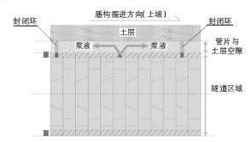
 |  |  |  |  | 想目标。
 |  |  |  |  | 参考文献
 |  |  |  |  | [1] | 李宗豪. 地铁盾构施工风险的分析与控
 |  |  |  |  | 制[J].智能城市,2019,5(20):175-176.
 |  |  |  |  | [2] | 钟洪波,陈增锐,冯日荣,等. 孤石发育地
 |  |  |  |  | 层盾构下穿房屋关键技术研究[J]. 广东
158 | 图2 | 壁后注浆改进后的工艺示意图 | 图3 | 注浆循环置换加固示意图 | 土木与建筑,2017,24(05):32-36.

